4.
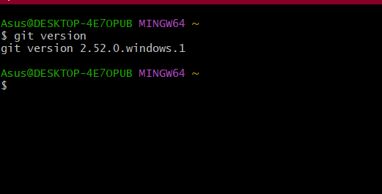

5. Воспользовалась командой git help.
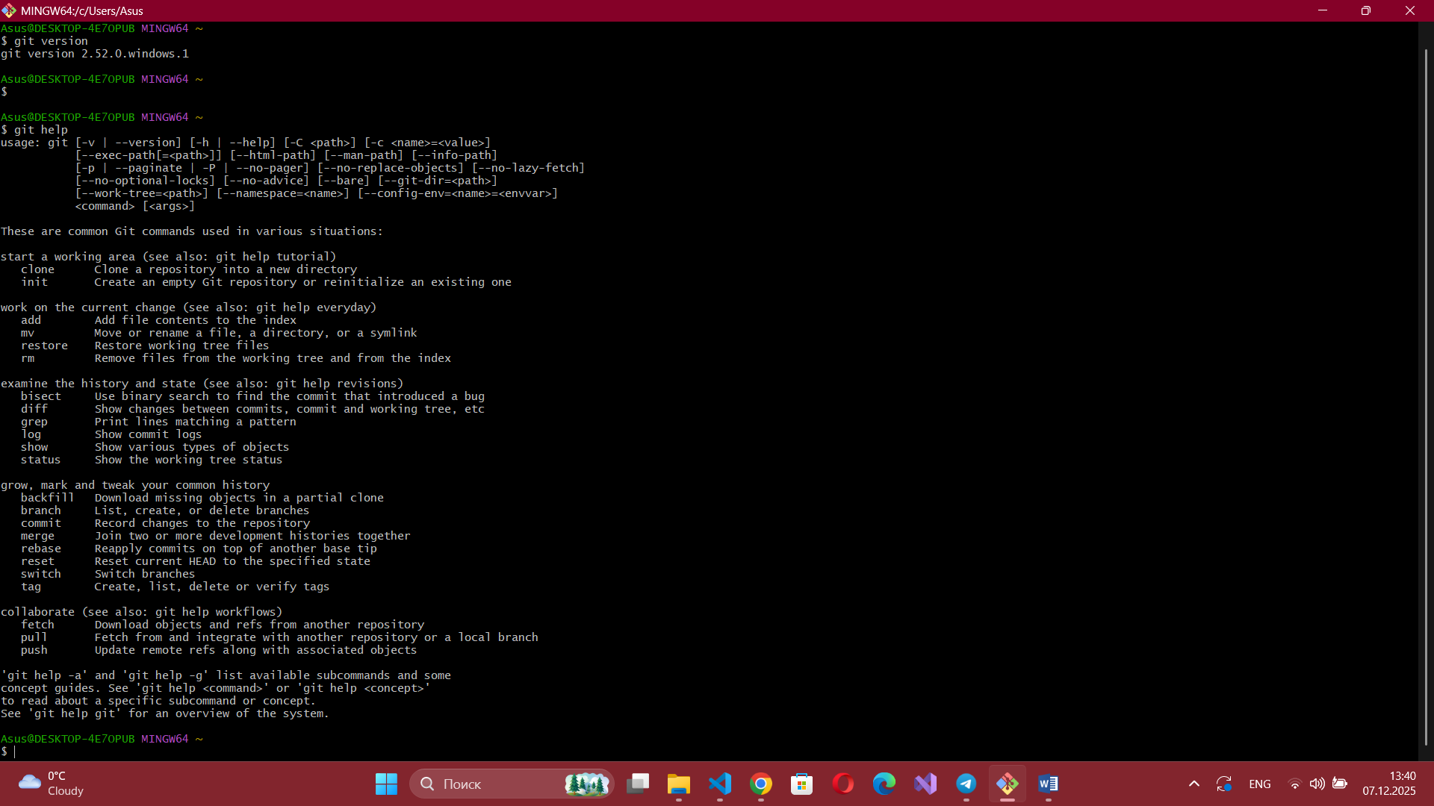

6. Для создания локального репозитория Git необходимо:
- создать папку проекта;
- выполнить команду git init;
- добавить файлы с помощью git add;
- зафиксировать изменения командой git commit.
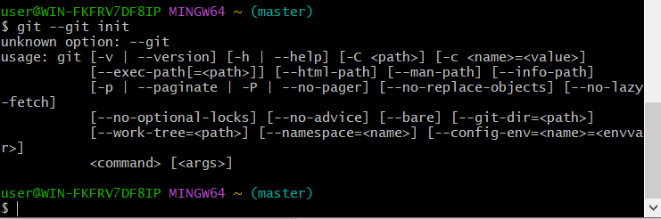
7-8.
Выполнили конфигурацию git
git config --global user.name "Ваше Имя"
git config --global user.email "ваша_почта@example.com"

Проверка настроек
git config --list

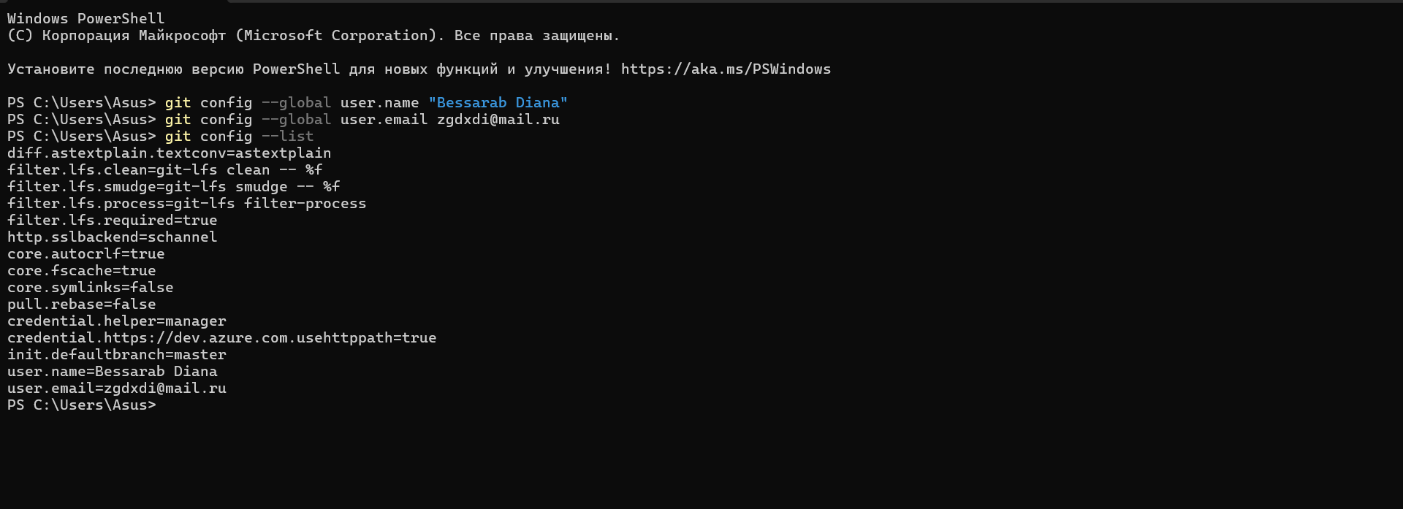

9.
Инициализируйте локальный репозиторий в рабочей папке

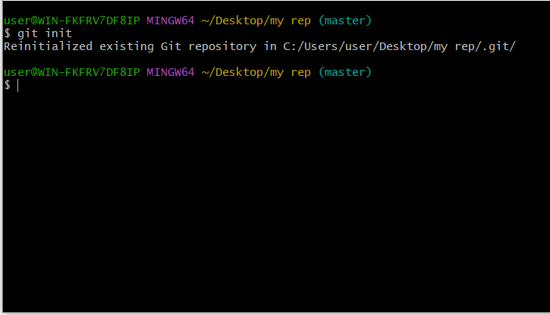

В рабочей папке был создан новый каталог проекта.
Командой git init инициализирован локальный репозиторий.
В папке появился скрытый каталог .git, содержащий служебные файлы Git.
Состояние репозитория проверено командой git status: репозиторий пуст, файлы ещё не добавлены.
11.
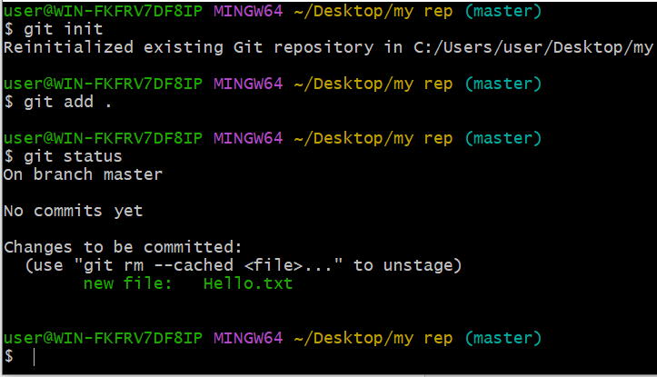
Файл найден с помощью команды git status и эта информация отображается в терминальном окне GitBash
12.
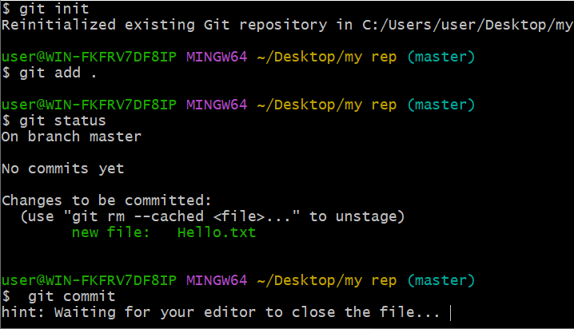
Подтверждение: В выводе git status видно:
text
Changes to be committed:
new file: Hello.txt
Это означает, что файл успешно проиндексирован и готов к коммиту

Какие изменения произошли в репозитории после коммита?
- Создан новый коммит с уникальным хэшем
- Изменения из индекса перенесены в историю репозитория
- Создана постоянная точка сохранения состояния файла Hello.txt
- Индекс очищен - staging area теперь пуста
- Ветка master переместилась на новый коммит

В какую ветку добавлен файл?
Файл добавлен в ветку master
Подтверждение:
- В начале строки: On branch master
- В сообщении о коммите: [master (root-commit)...]
14. Просмотр журнала коммитов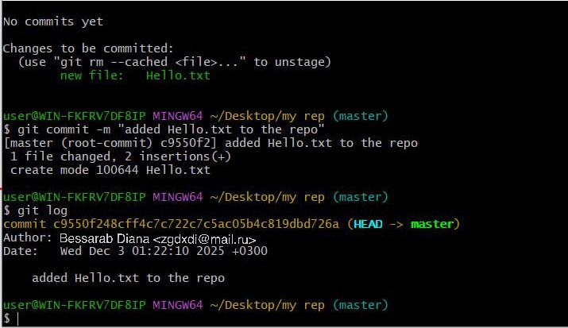
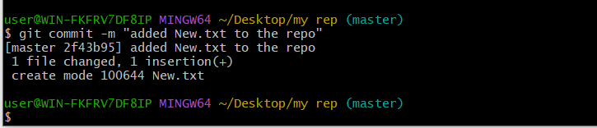
15. Работа с изменёнными и новыми файлами

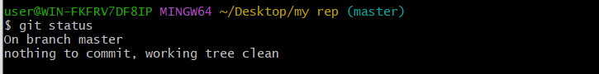
17.
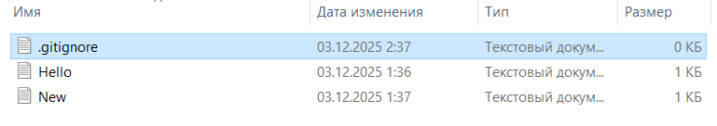
18.Создайте (branch) новую ветку, например, test и переключитесь (checkout) в нее

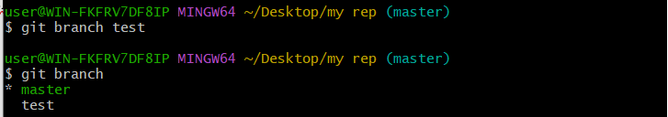
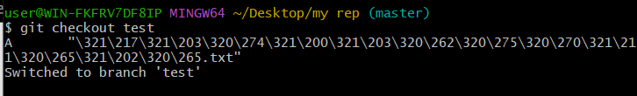
19.Создайте новый текстовый файл test.html и зафиксируйте его (commit).
20.Просмотрите список всех веток и определите текущую ветку. 21.Выполните слияние (merge) веток.
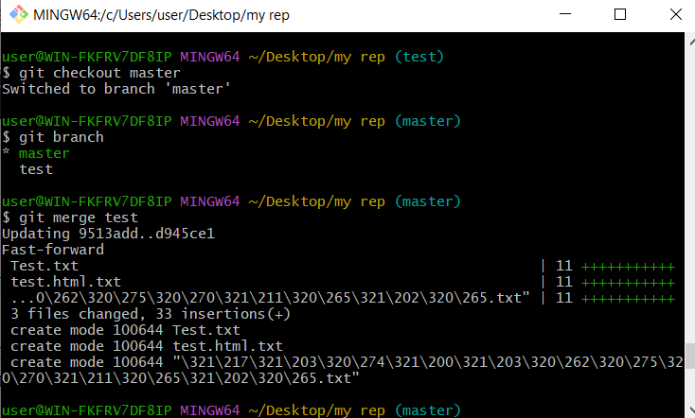
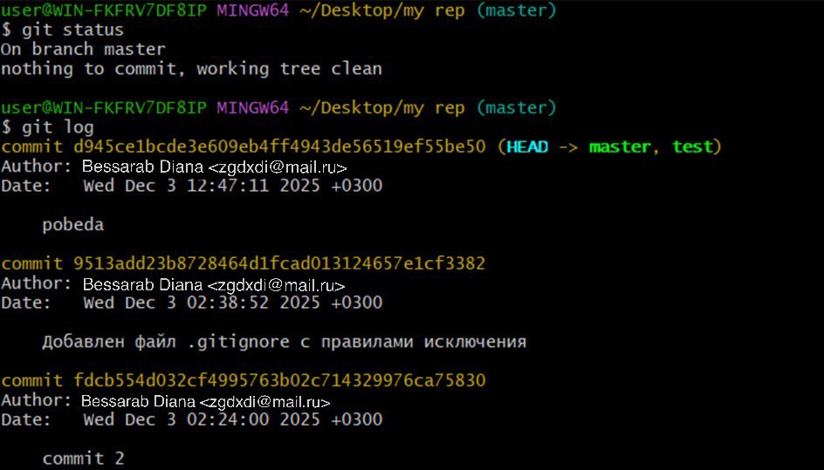

Вопросы.
- Что такое система контроля версий, для чего ее используют?

Система управления версиями (от англ. Version Control System, VCS или Revision Control System, RCS) – программное обеспечение для облегчения работы с изменяющейся информацией и разработки проекта совместно с коллегами.

2. Какой принцип хранения файлов использует Git?
Git хранит данные не как последовательность изменений (дельт), а как снимки состояния (snapshots). Каждый коммит — это снимок всех файлов проекта в данный момент времени.

- В чем отличие Git от других систем контроля версий?

1)Хранит снимки состояний, а не изменений
2) Локальность операций
3) Целостность Git (вычисление контрольных сумм – хеш SHA-1)

- В каких трех основных состояниях файлы могут находиться в Git ?

Модифицированное (modified) состояние | изменения уже внесены в файл, но пока не зафиксированы в базе данных
Индексированное (staged) состояние | текущая версия модифицированного файла помечена как требующая последующей фиксации
Зафиксированное (committed) состояние | данные надежно сохранены в локальной базе

5. Что такое индексация файла? Какой командой она выполняется?
Индексация — это добавление изменений в staging area (индекс). Команда:
bash
git add <имя_файла>

6. Что такое фиксация файла? Какой командой она выполняется?
Фиксация (commit) — сохранение изменений из индекса в историю репозитория. Команда:
bash
git commit -m "Сообщение коммита"

7. Продемонстрируйте команду проверки выбранных настроек.
git config --list

8. Как инициализировать репозиторий в существующей папке?
git init

9. Как указать файлы, за которыми должна следить система?
git add <имя_файла>

10. Как выполнить фиксацию изменений?
git commit -m "Описание изменений"

11. Какой командой определить состояния файлов?
git status

12. Для чего создается файл .gitignore? Поясните его структуру.
.gitignore указывает файлы и папки, которые Git должен игнорировать (не отслеживать). Его структура – это текстовй файл со списком щаблонов для игнорирования файлов и папок, поддерживающий комментарии и исключения.
Каждая строка — шаблон.
- *.log — игнорировать все файлы с расширением .log.
- /temp — игнорировать папку temp в корне.
- !important.txt — исключение: отслеживать important.txt, даже если правило выше игнорирует все .txt

13. Как используется команда git log?
git log(просмотр истории коммидов)
git log –oneline, --graph
$ git log
14. Что такое ветвление?
Ветвление (branching) означает отклонение от основной линии разработки, после которого работа перестает затрагивать основную линию и переходит в ветвь.

15. Как используется команда git checkout?
git checkout <имя_ветки>
git checkout <файл>

16. Что такое указатель HEAD?
HEAD в Git — это указатель на текущую ветку, которая, в свою очередь, ссылается на последний коммит в этой ветке. Этот указатель определяет, над каким коммитом вы сейчас работаете, и куда будет указывать следующий коммит (это «маркер» или «снимок» вашего последнего коммита).

17. Продемонстрируйте создание новых веток в Git?
Создание ветки (branch) выполняется следующей командой:
$ git branch <branch_name>

18. Какая команда осуществляет переключение веток?
Переключение веток осуществляется командой:
$ git checkout <branch_name>

19. Для чего используется команда merge?
Для объединения изменений из одной ветки в другую:
bash
git merge <имя_ветки>

20. Какая команда позволяет отобразить историю репозитория?
git log

21. Как выполнить слияние изменений из одной ветки в другую?
1. git merge (классическое слияние)
Создает новый "коммит слияния", который объединяет историю двух веток.
Перейдите на ветку, в которую хотите внести изменения (целевая): git checkout main.
Выполните слияние: git merge feature-branch (где feature-branch — ветка с новыми изменениями).

22. Какие проблемы могут быть при слиянии и как они разрешаются?

a) Файл Test.txt изменен в ветке test:

b) Изменения зафиксированы в репозитории.
c) Перешли в ветку Master и изменили файл Test.txt
d) Присмотр содержимого файла в ветке master с помощью команды cat <имя_файла>:

e) Пытаемся выполнить слияние веток
Git информирует о конфликте слияния веток. Git не создал коммит слияния автоматически. Процесс остановлен до тех пор, пока вы не разрешите конфликт.
f) Просмотр файла в папке репозитория:

Показаны различия текста в ветке test и master (помечены несовпадающие места в файле для двух веток:
Начало: <<<<<<< HEAD
Конец: =======).
Конфликт разрешается разработчиком вручную.

